**시연 시나리오**

1. 매니저
   1. 메인페이지

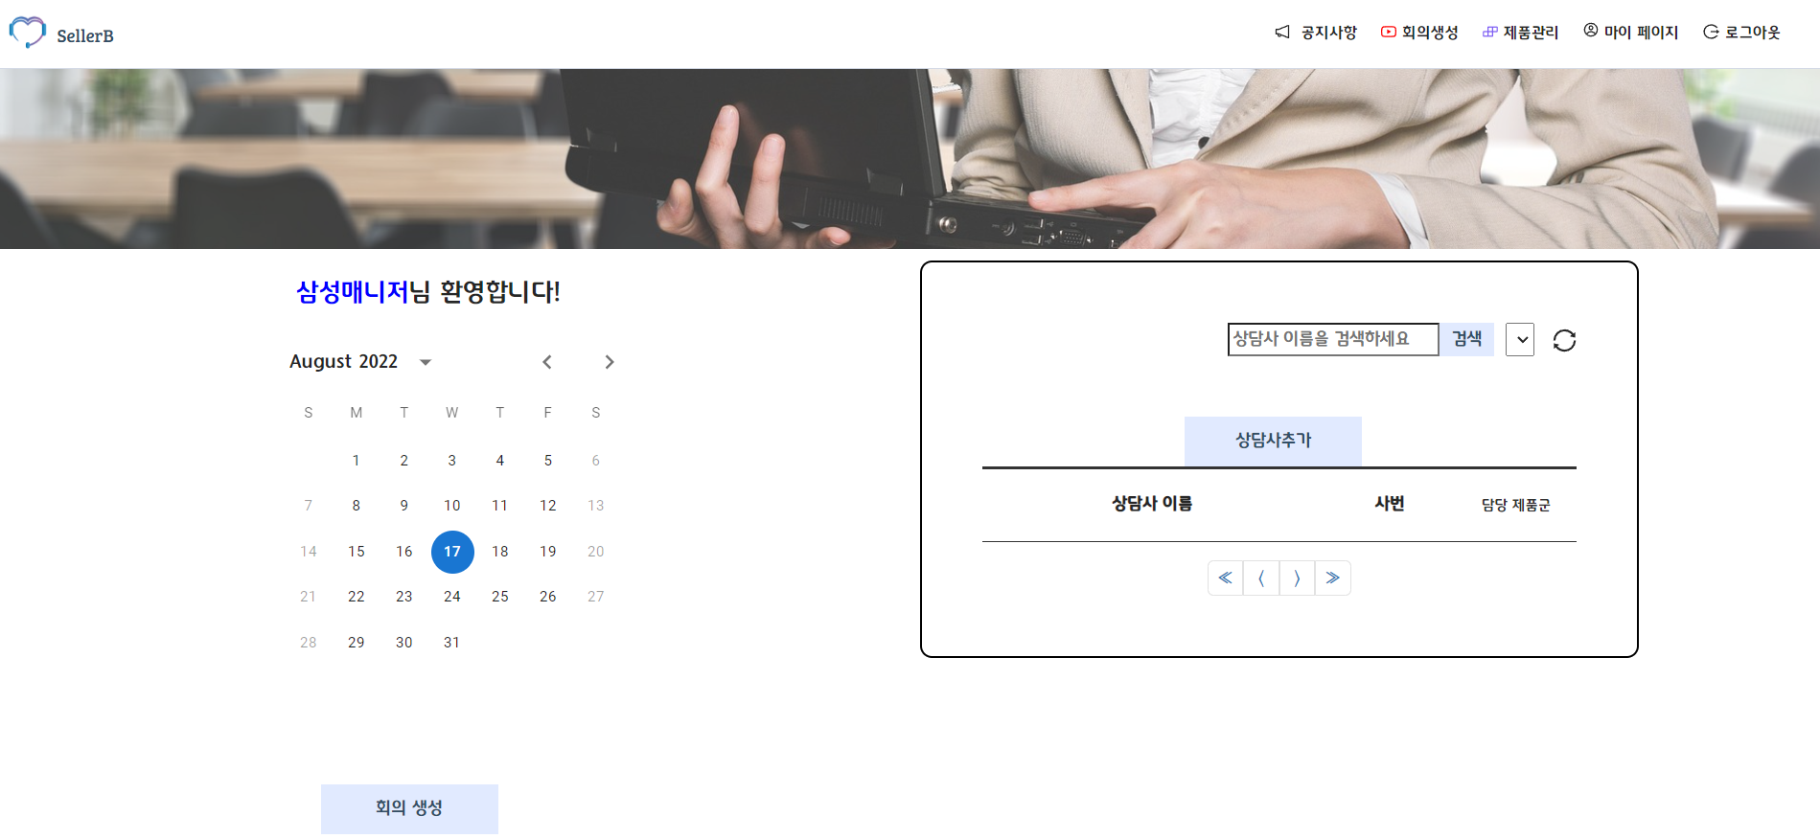

* 1. 상담사 등록

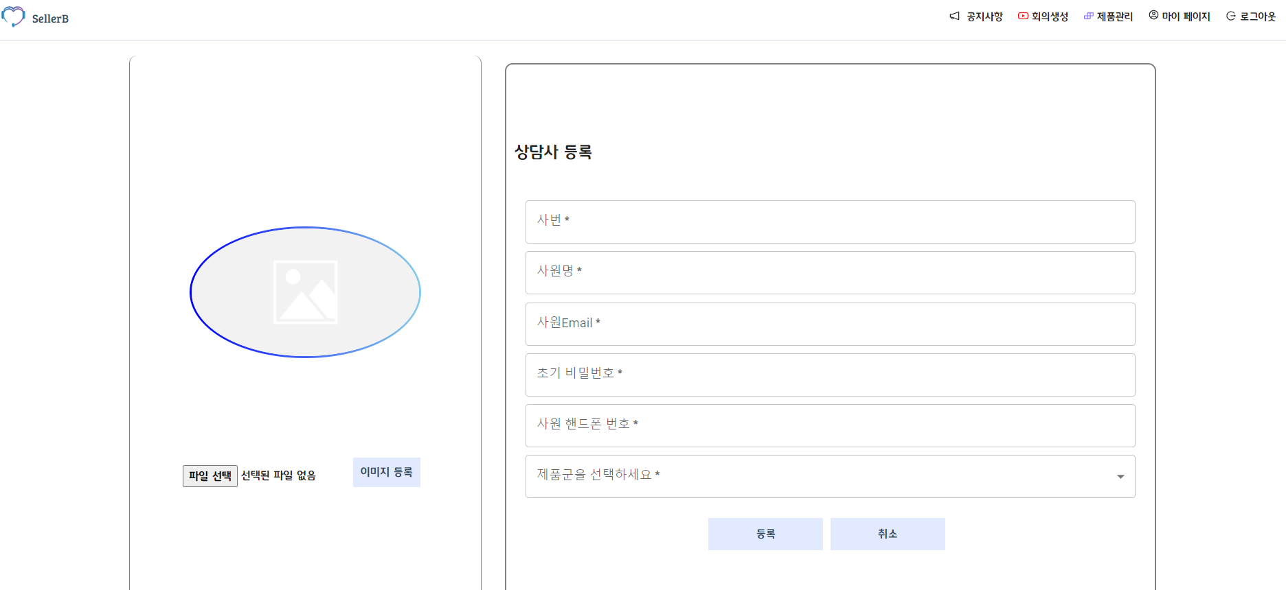

* 1. 상담사 출결 이력 조회

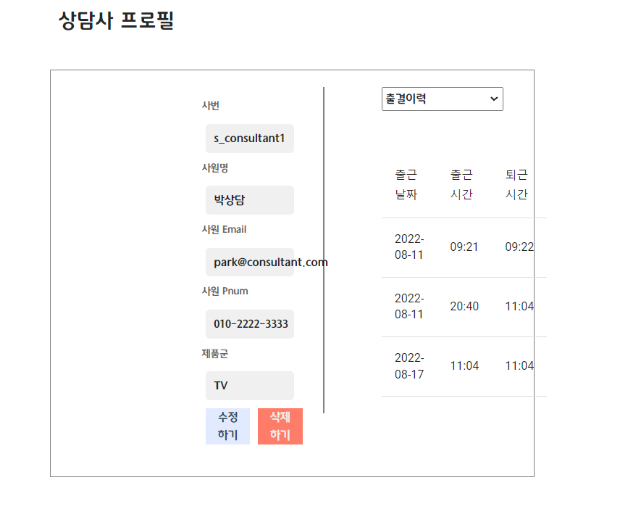

* 1. 제품 등록

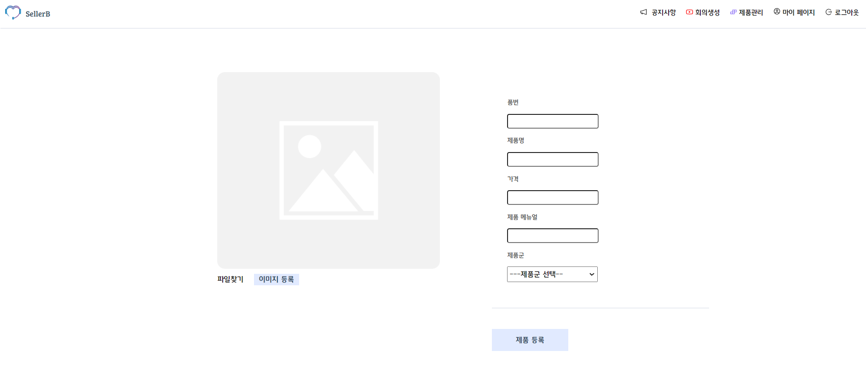

* 1. 회의 생성

1. 상담원
   1. 메인페이지

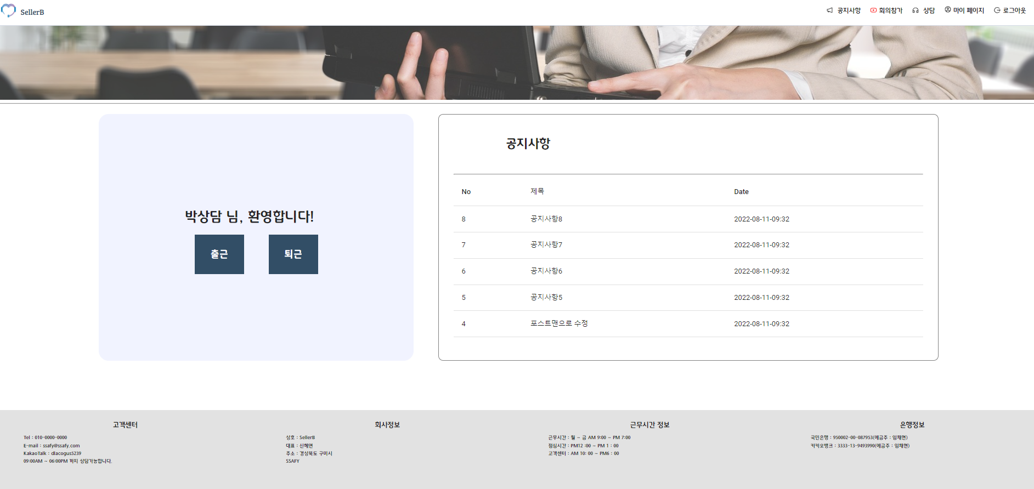

* 1. 상담 조회

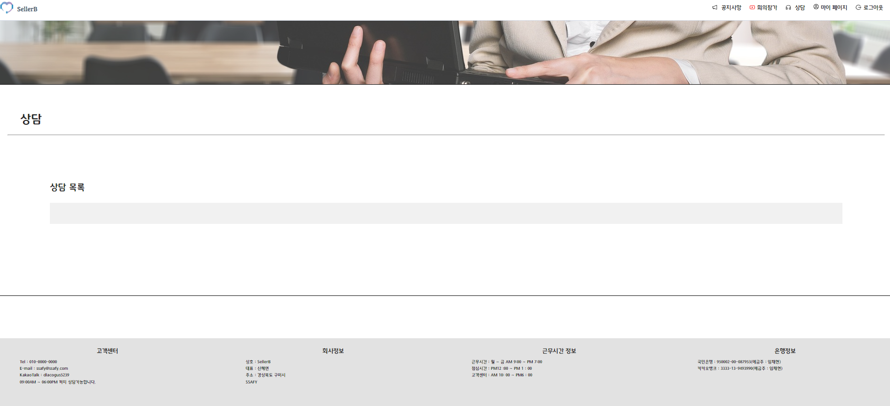

* 1. 상담 시작

1. 고객
   1. 앱 실행
   2. 로그인
   3. 메인페이지
   4. QR페이지
   5. 상담 신청 중
   6. 상담 시작 알림
   7. 상담
   8. 후기
   9. 상담 내역 확인
   10. 상담 제품 구매
   11. 배송지 등록
   12. 결제
   13. 결제 완료 영수증